Пресс-релиз: «Осторожно, грибы!»
Учитывая высокую токсичность грибов, наступление сезона сбора грибов, а также дождливую погоду, главный врач центра профилактики заболеваний и госсанэпиднадзора Аламудунского района С.А.Абдыкадыров напоминает, что даже съедобные дикорастущие грибы раз в 6-8 лет могут вызывать отравление, так как они обладают высокой контагиозностью, т.е. имеют способность накапливать в себе токсичные элементы. Так в 2009 году были массовые случаи отравления грибами, в том числе с летальными исходами.
В связи, с чем главный врач АРЦПЗ и ГСЭН Абдыкадыров С.А. рекомендует населению:
- воздержаться от сбора и употребления в пищу дикорастущих грибов;
- не приобретать вблизи промышленных предприятий, химических комбинатов, автомобильных дорог, а также стихийной торговли (на рынках, возле автодороги и т.д.);
- ни в коем случае не приобретать грибы и салаты из них с рук;
- покупать и употреблять в пищу только искусственно выращенные грибы (вишенки и шампиньоны);
Для информации: Все виды шампиньонов чрезвычайно популярны во всех странах. Во первых, эти грибы обладают превосходными вкусовыми качествами и уступают лесным разве что в аромате.
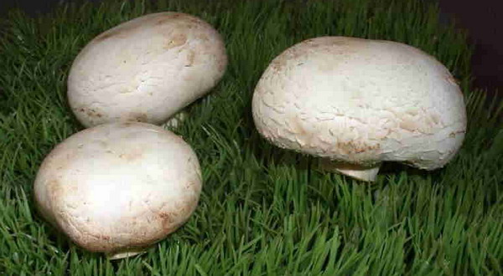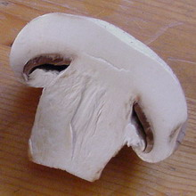
Вишенки – это съедобные грибы, часто именуемые устричными за свою схожесть во вкусе с этими морскими деликатесами. Свое название они получили из за своего «подвешенного» состояния. Все виды грибов вишенок располагаются на пнях и стволах деревьев таким образом, что создается впечатление, будто они подвешены в воздухе. Эти дары леса богаты аминокислотами и другими полезными веществами, а потому с удовольствием используются в кулинарии.
